BİLGİ HARİTASI RAPORU NASIL ALINIR?

Öğrencilerinize bir eğitim-öğretim yılı içerisinde uyguladığınız sınavlarda, öğrencilerin hangi konularda ne kadar başarı yüzdesine sahip olduğunu Bilgi haritası rapor ile elde edebilirsiniz. Öncelikle öğrencilerin konulardaki başarı yüzdelerini incelemek istiyorsanız, uyguladığınız sınavlara kazanım girmeniz gerekmektedir. Öğrencilerin girdiği sınavlarda yaptığı yanlış, doğru ve boş şıkların durumuna göre başarı yüzdesi K12NET sisteminde Bilgi Haritaları ile alınabilmektedir.

Okul modülü içerisinde yer alan Şubeler ekranına geliniz.
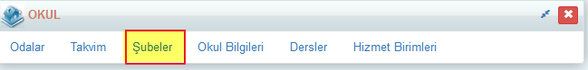

Şubeler ekranından hangi şubeye ait bilgi haritası raporu alınacak ise o şubenin bulunduğu satırdaki işlemler ( ) butonuna tıklayınız.
Açılan ekrandan Bilgi Haritası yazısına tıklayınız.
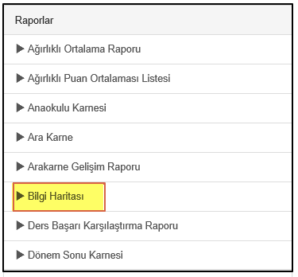
Açılan ekrandan Kazanımlar Raporunu seçip hangi sınavlarınıza ait rapor almak istiyorsanız ilgili sınavların işaretleyip İleri butonuna tıklayınız.

Açılan ekrandan hangi derse ait kazanım raporu almak istiyorsanız dersi seçip ve Bilgi Haritasını alacağınız Dersin Başarı Yüzdesini giriş yapıp İleri butonuna tıklayınız.
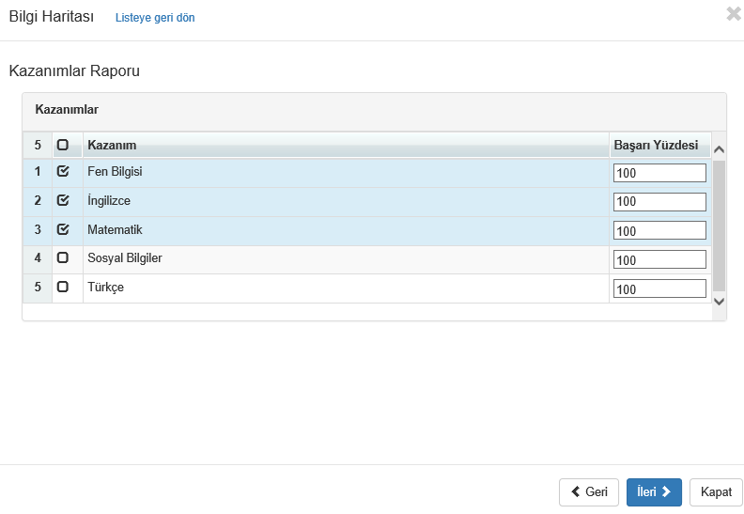

Açılan pencerede hangi kritere ait rapor oluşturmak istiyorsanız Sunum Görünümü alanından kriteri seçerek kazanım seviyesini ve rapor türünü seçerek raporunuzu oluşturabilirsiniz.

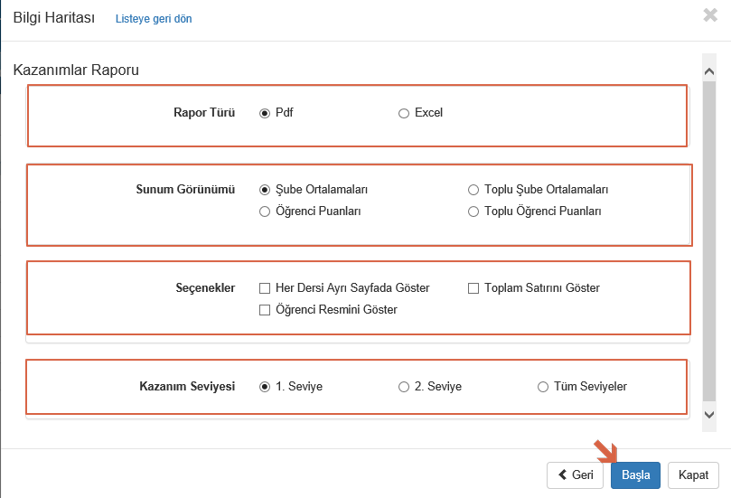
‘’Öğrenci Puanları’’ seçeneği ile Öğrencilerinizin kazanım başlıklarına ve başarı yüzdeleriyle birlikte doğru yanlış ve netleri ile birlikte rapor alabilirsiniz.

Rapor örneği aşağıdadır;

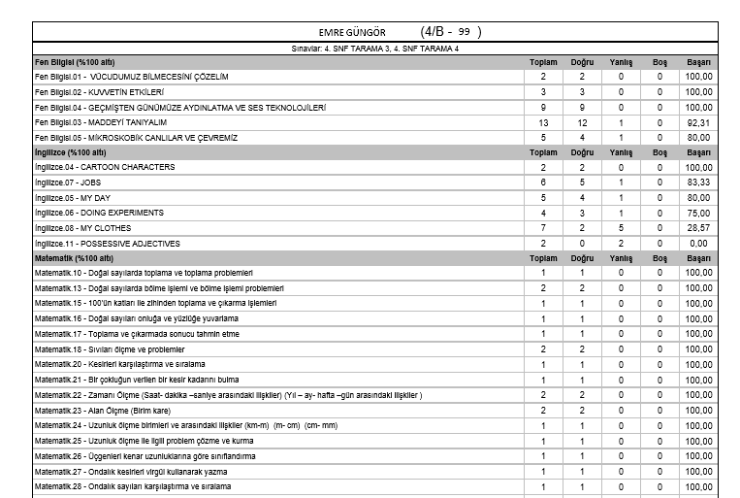
‘’Şube Ortalamaları’’ seçeneği ile öğrencilerinizin seçmiş olduğunuz kazanım ve başarı eşiklerine göre şube bazlı ortalama alabilirsiniz.

Rapor örneği aşağıdadır;
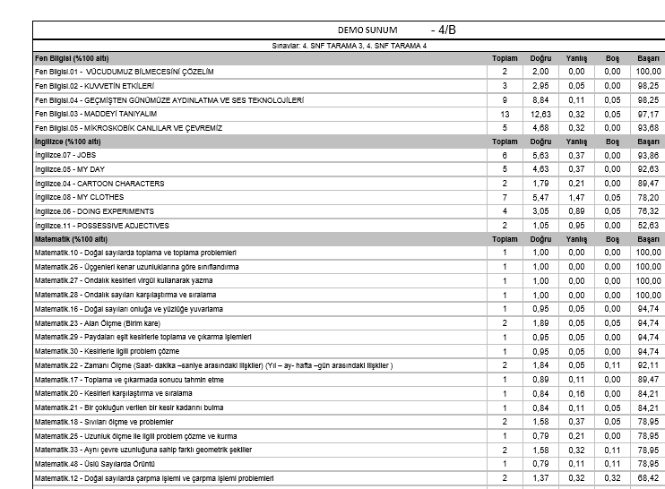
ÇİZGİ ALTI RAPOR NASIL ALINIR
Konulara göre, belirlenen başarı yüzdelerinin altında kalan öğrencileri bir liste halinde K12NET sisteminde oluşturabilirsiniz. Belirlenen başarı yüzdesinin altında kalan öğrencilerin, istenirse sadece bir konuda ya da birden fazla konuda çizgi altı raporu alınabilir.
Okul modülü içerisinde yer alan Şubeler ekranına geliniz.
Şubeler ekranından hangi şubeye ait Çizgi Altı raporu alınacak ise o şubenin bulunduğu satırdaki işlemler ( ) butonuna tıklayınız.

Açılan ekrandan Bilgi Haritası yazısına tıklayınız.
Açılan ekrandan Çizgi Altı Raporu seçiniz. 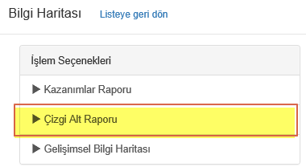
Açılan ekranda hangi sınavlarınıza ait rapor almak istiyorsanız ilgili sınavların işaretleyiniz.
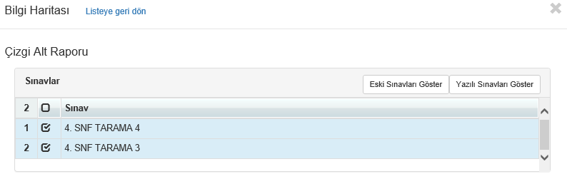

Çizgi altı oranını girerek belirttiğiniz oranda ve hangi derslere ait kazanımları istiyorsanız ilgili kazanımları seçip raporun dosya tipini seçerek raporun oluşmasını sağlayınız. Bu alanda belirli bir başarı eşiğinin altında kalan öğrencileri kazanım başlıklarıyla birlikte seçim yaparak rapor alabilirsiniz. (Çizgi altına 70 yazarak başarısı %70’in altında olanları çizgi altı raporunda göster demektir.)
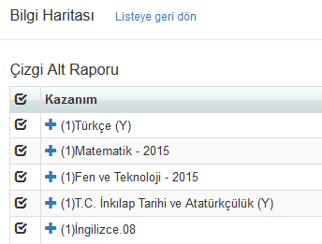
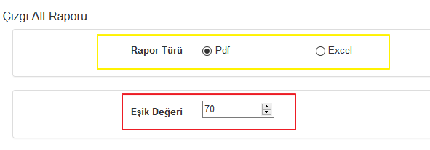

Rapor örneği aşağıdadır;

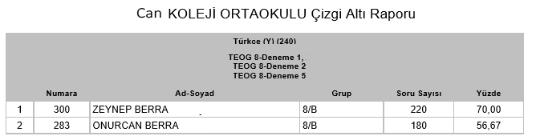

GELİŞİMSEL BİLGİ HARİTASI NASIL ALINIR?
Öğrencilerin girdiği sınavlarda Şube ve Öğrenci bazlı ortalamalarını alabilirsiniz. Gelişimsel Bilgi Haritası almak için;
Okul modülü içerisinde yer alan Şubeler ekranına geliniz.
Şubeler ekranından hangi şubeye ait Gelişimsel Bilgi Haritası alınacak ise o şubenin bulunduğu satırdaki işlemler ( ) butonuna tıklayınız.
Açılan ekrandan Bilgi Haritasına Tıklayınız.
Açılan ekrandan Gelişimsel Bilgi Haritasını seçip hangi sınavlarınıza ait rapor almak istiyorsanız ilgili sınavların işaretleyip İleri butonuna tıklayınız.

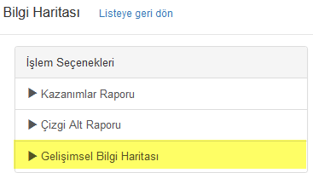
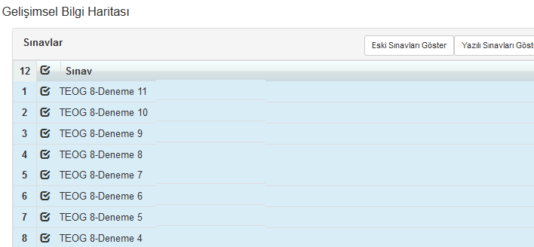

Gelişimsel Bilgi Haritasını oluşturacağınız dersleri ve başarı eşiklerinin girişini yaparak ileri butonuna tıklayınız.
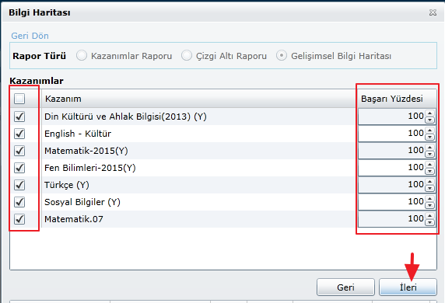

Gelişimsel Bilgi Haritasını Şube ortalamalarına ve Öğrencilere yönelik alabilirsiniz.
Bu ekranda şube ortalamalarını seçip, kazanım seviyesini ve rapor türünü seçerek oluşturabilirsiniz.

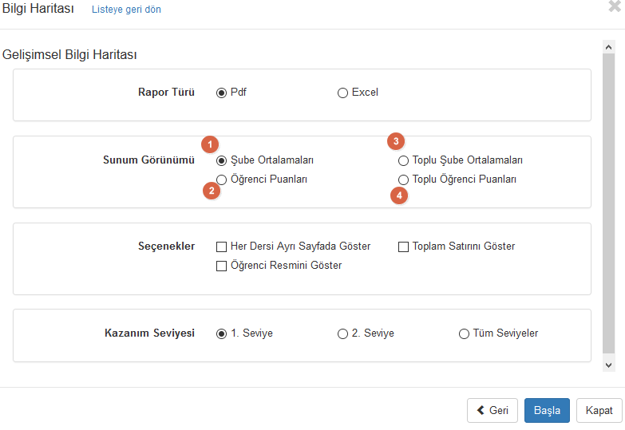

Şube Ortalamaları seçeneği ile öğrencilerinizin seçmiş olduğunuz kazanım ve başarı eşiklerine göre şube bazlı ortalama alabilirsiniz.
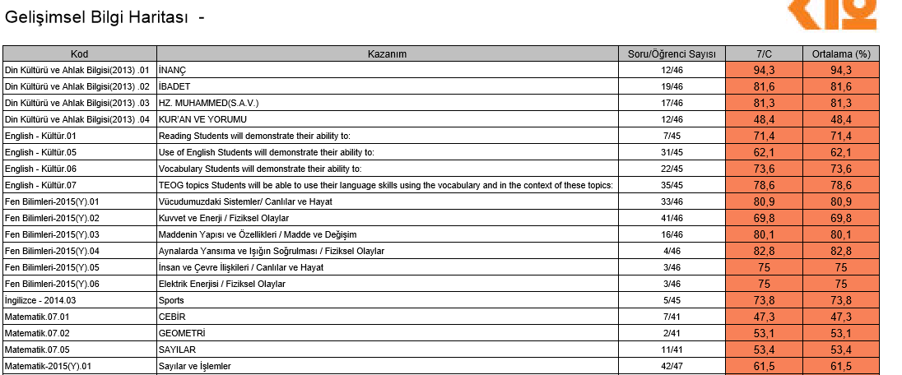
Öğrencilerinizin kazanım başlıklarına ve başarı yüzleriyle birlikte doğru yanlış ve netlerine göre rapor alabilirsiniz.
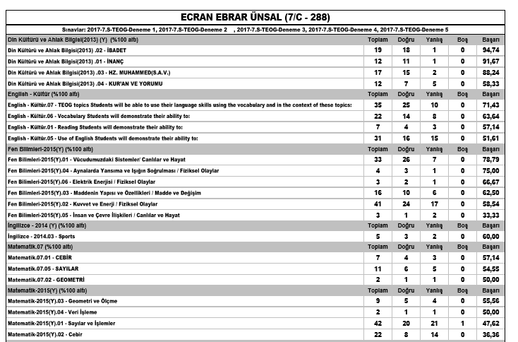

Toplu Şube Ortalamaları alanına tıklayarak toplu şekilde şube kazanım raporuna ulaşabilirsiniz.
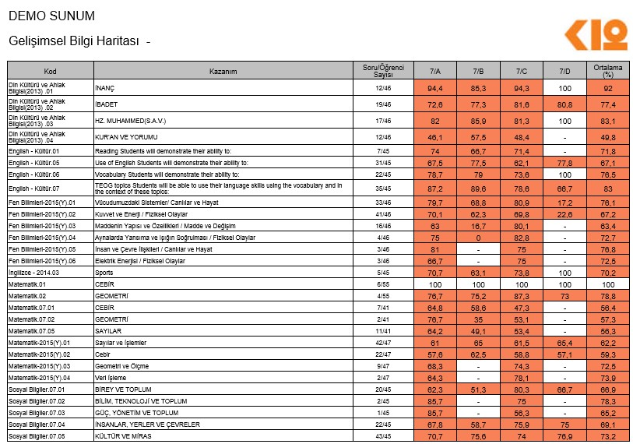

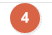Toplu Öğrenci Puanları seçeneği ile öğrencilerinizin toplu bir şekilde kazanım raporunu doğru, yanlış ve netlerine göre ulaşabilirsiniz.

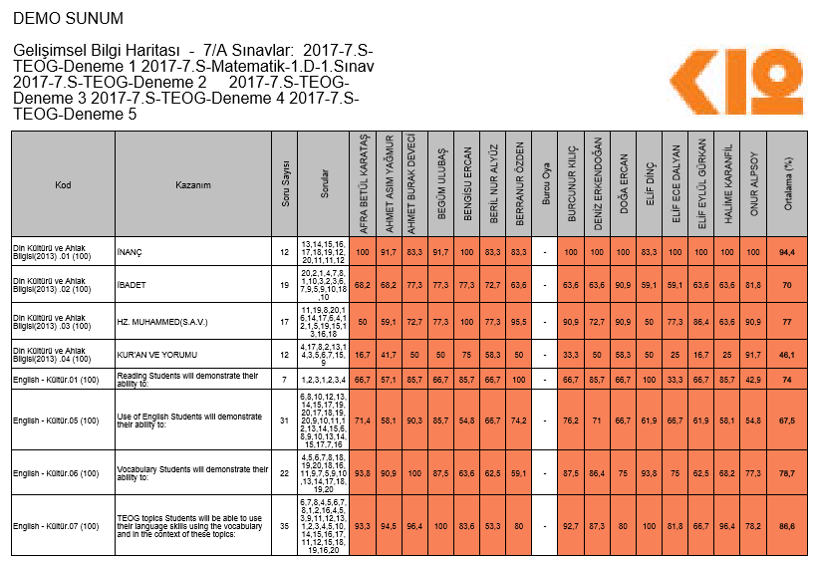

WEB SİTESİ ÜRÜN TANITIM VİDEOSU
www.k12net.com http://www.k12net.com/urun-videosu.html
REFERANSLAR BLOG
http://www.k12net.com/referanslar.html http://k12net-tr.blogspot.com

FACEBOOK TELEFON MAİL
http://www.facebook.com/k12net 0-(312)299.23.13 destek@k12net.com

